รายงานการปฏิบัติราชการประจำเดือน มีนาคม 2567
สภ.สวนผึ้ง ภ.จว.ราชบุรี
งานจราจร
การดำเนินการงานจราจรตามโครงการ โครงการรณรงค์ป้องกันและแก้ไขปัญหาอุบัติเหตุทางถนนบูรณาการร่วมกับหน่วยงานทางปกครอง ที่เกี่ยวข้องเกี่ยวกับการป้องกันการเกิดอุบัติเหตุบนท้องถนนในช่วงเทศกาลวันหยุดสำคัญ เมื่อวันที่ 7 มี.ค. 67 เวลา 13.00 น. ภายใต้อำนวยการของ พ.ต.อ.อำนวย เด่นเวหา ผกก.สภ.สวนผึ้ง ได้มอบหมายให้ พ.ต.ต.พงษ์ศักดิ์ ทองเหลือ สวป.สภ.สวนผึ้ง และ ร.ต.อ.ทวีศักดิ์ บู่แก้ว รอง สว.จร.สภ.สวนผึ้ง ร่วมกับหน่วยงานที่เกี่ยวข้อง ลงพื้นที่แก้ไขการเกิดอุบัติเหตุทางถนนให้กับประชาชนและนักท่องเที่ยวที่สัญจรไปมาบนท้องถนน
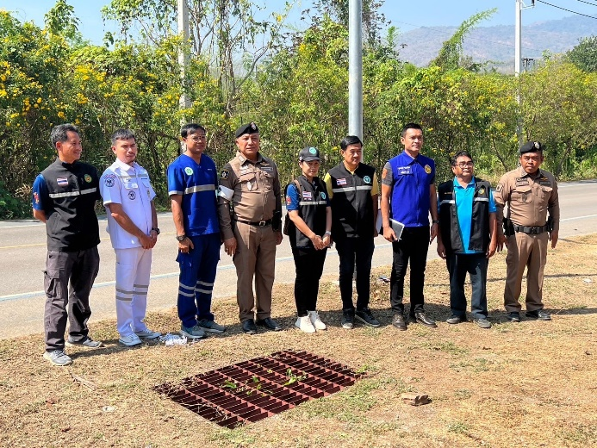
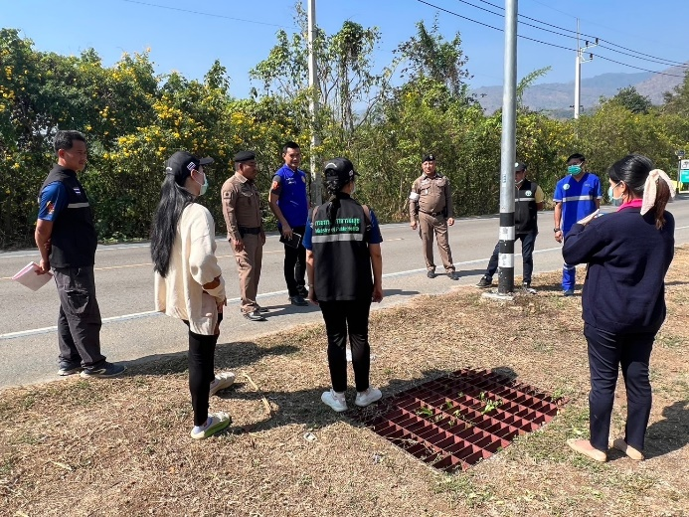

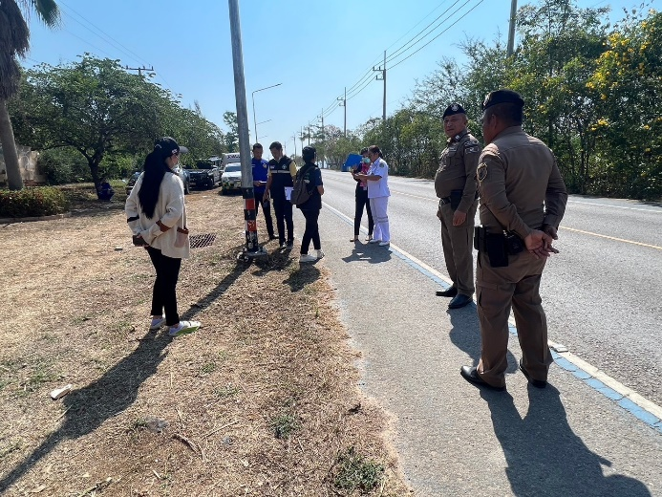
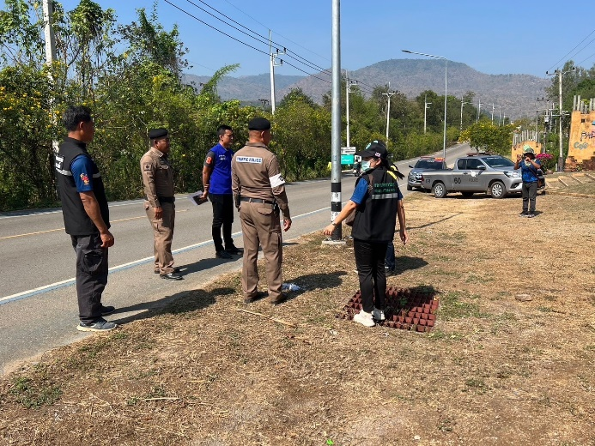

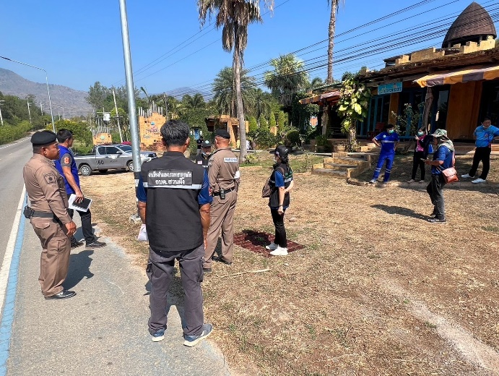
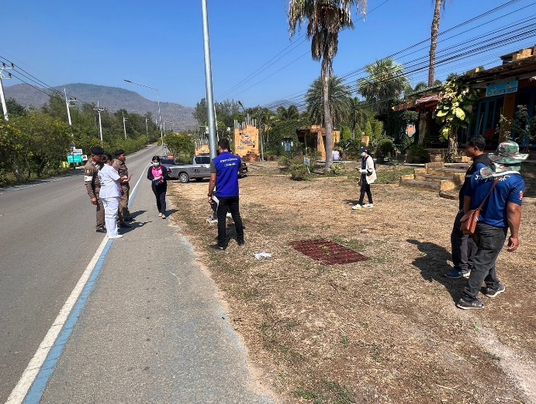

เมื่อวันที่ 11 มี.ค. 2567 เวลาประมาณ 09.40 น. พ.ต.ท.ณฑัต ศรีนวล รอง ผกก.ป.สภ.สวนผึ้ง พร้อมเจ้าหน้าที่ตำรวจจราจร สภ.สวนผึ้ง ร่วมกันประชาสัมพันธ์ให้กับนักท่องเที่ยวที่ขับขี่รถเข้ามาในพื้นที่อำเภอสวนผึ้ง ในช่วงวันหยุดเทศกาลต่าง ๆ กรณีนี้ประชาสัมพันธ์ให้มีการขับขี่ปลอดภัย ปฏิบัติตามกฎหมายจราจร ไม่สร้างความเดือดร้อนให้กับประชาชนคนอื่น

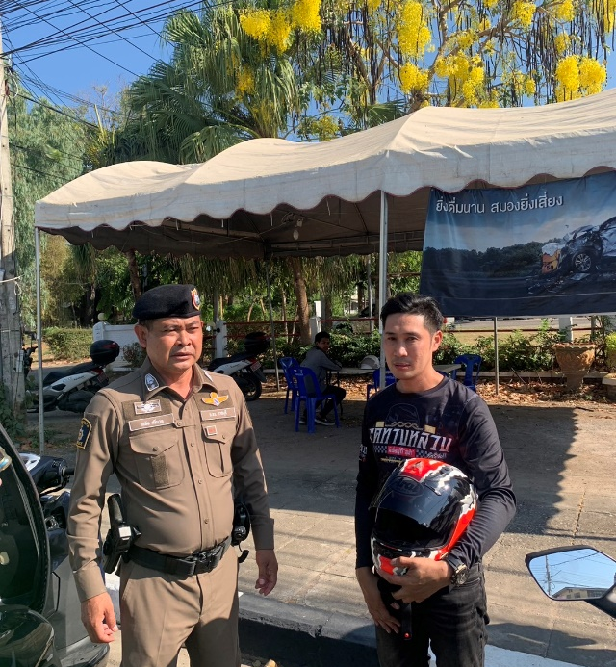
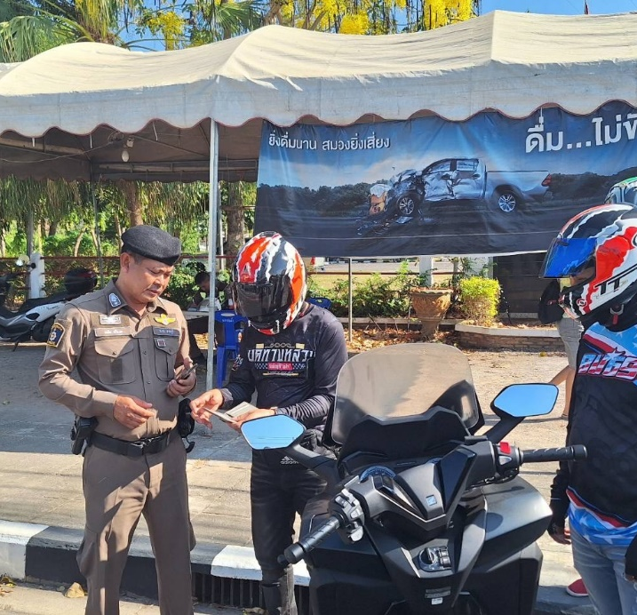

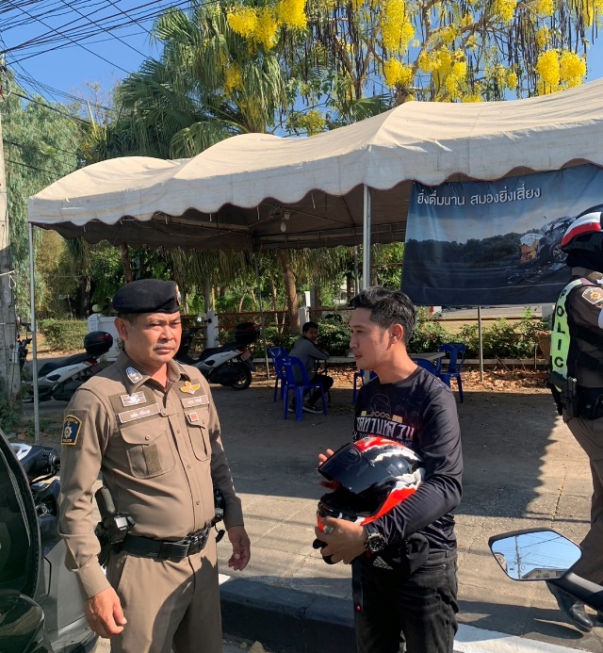
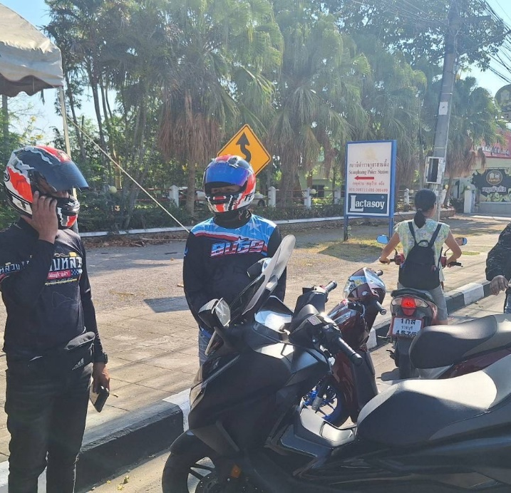

เมื่อวันที่ 13 มี.ค. 2567 เวลาประมาณ 09.40 น. พ.ต.ท.ณฑัต ศรีนวล รอง ผกก.ป.สภ.สวนผึ้ง สั่งการให้เจ้าหน้าที่จราจรเขต 2 พร้อมเจ้าหน้าที่ตำรวจสายตรวจตำบลท่าเคย สภ.สวนผึ้ง ร่วมกันประชาสัมพันธ์ให้กับนักท่องเที่ยวที่ขับขี่รถเข้ามาในพื้นที่อำเภอสวนผึ้ง ในช่วงวันหยุดเทศกาลต่าง ๆ กรณีนี้ประชาสัมพันธ์ให้มีการขับขี่ปลอดภัย ปฏิบัติตามกฎหมายจราจร ไม่สร้างความเดือดร้อนให้กับประชาชนคนอื่น
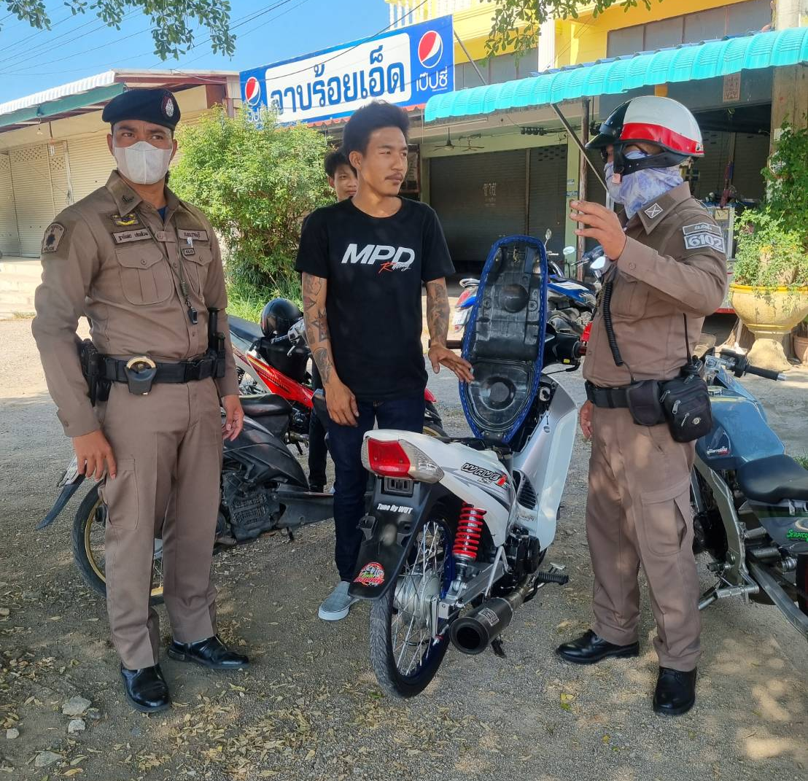

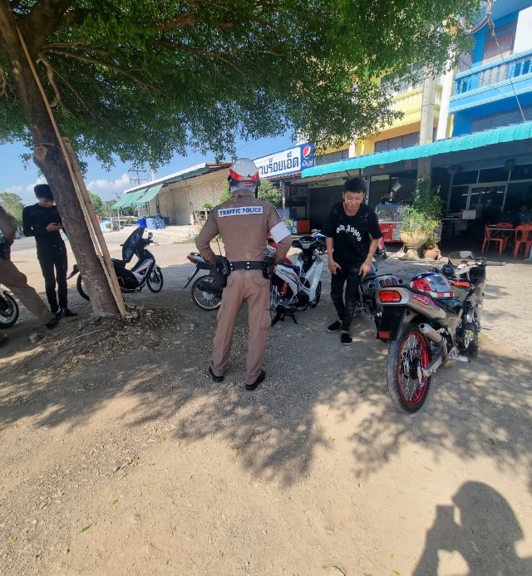

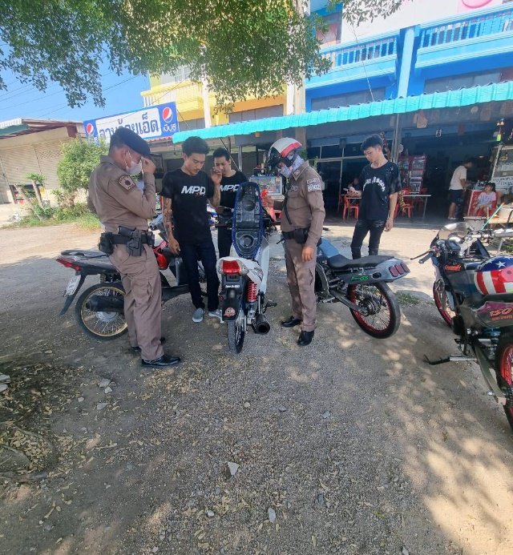
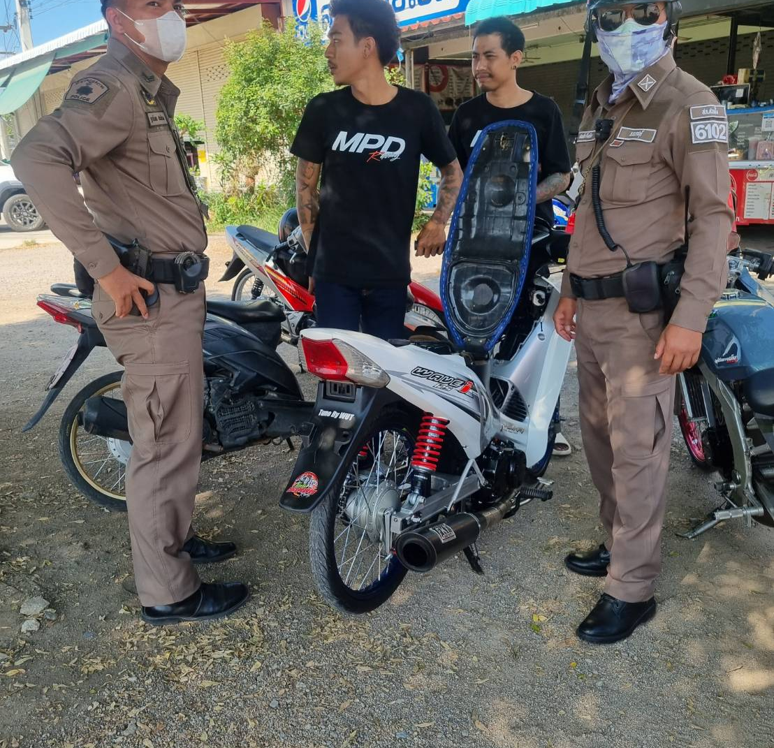

การช่วยเหลือประชาชน ที่ประสบอุบัติเหตุบนท้องถนน และเข้าให้การช่วยเหลืออำนวยความสะดวกด้านการจราจร เพื่อป้องกันไม่ให้เกิดอุบัติเหตุซ้ำซ้อน เมื่อวันที่ 17 มี.ค. 2567 เวลาประมาณ 10.45 น. เจ้าหน้าที่ตำรวจได้รับแจ้ง อุบัติเหตุรถยนต์เก๋ง เกิดอุบัติเหตุเสียหลักตกข้างทาง มีทรัพย์สินของประชาชนได้รับความเสียหาย จึงได้มอบหมายให้ ร.ต.อ.วารินทร์ มีแก้ว รอง สว.(ป) สภ.สวนผึ้ง และ ส.ต.ท.ณัฐวุฒิ โกบุตร ผบ.หมู่(ป) สภ.สวนผึ้ง ปฏิบัติ ไปตรวจสอบที่เกิดเหตุ บริเวณถนนสาย 3208 มุ่งหน้าบ้านบ่อหวี อำเภอสวนผึ้ง จังหวัดราชบุรี
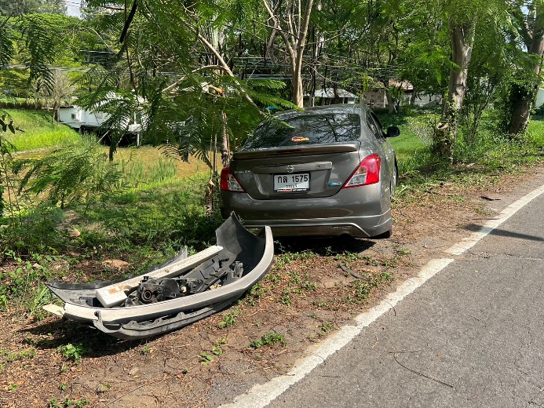
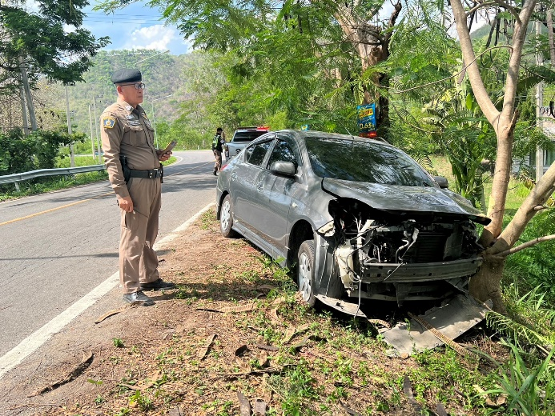

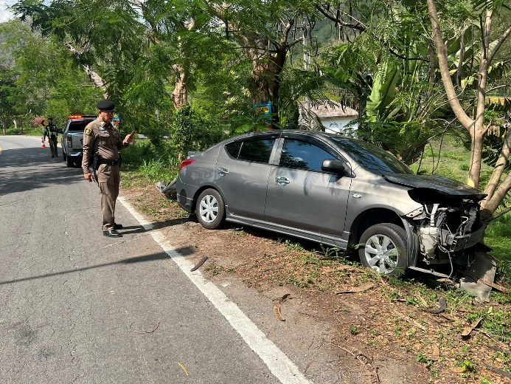
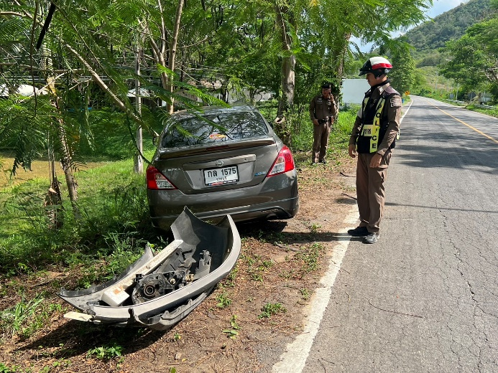

เมื่อวันที่ 20 มี.ค. 2567 เวลาประมาณ 13.10 น. เจ้าหน้าที่ตำรวจได้รับแจ้ง อุบัติเหตุรถยนต์กระบะเสียหลักพุ่งชนเสาไฟฟ้าบนเกาะกลางถนน มีสิ่งของหลวงเสียหาย ผู้ขับขี่ขี่ได้รับบาดเจ็บเล็กน้อย เจ้าหน้าที่ตำรวจจึงได้ไปตรวจสอบ เหตุเกิดบริเวณถนน 3208 ตรงข้าม บ้านหอมเทียน ตำบลสวนผึ้ง อำเภอสวนผึ้ง จังหวัดราชบุรี จึงได้มอบหมายให้เจ้าหน้าที่ตำรวจจราจร และ สายตรวจรถยนต์ ไปตรวจสอบที่เกิดเหตุ เพื่ออำนวยความสะดวก แก่ผู้สัญจรรถไป-มา ไม่ให้เกิดอุบัติเหตุซ้ำซ้อน

ภาพผลการปฏิบัติ /...
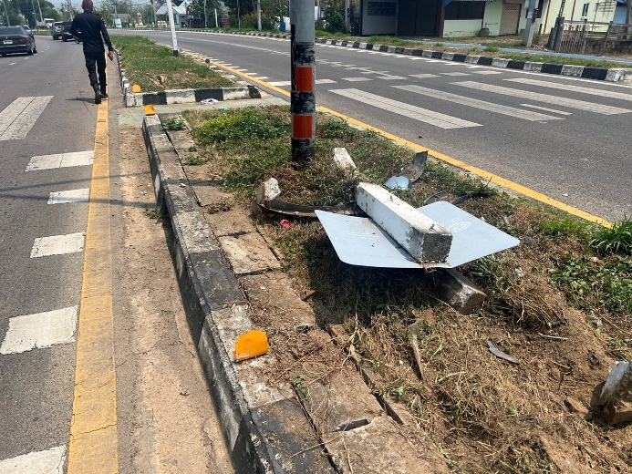
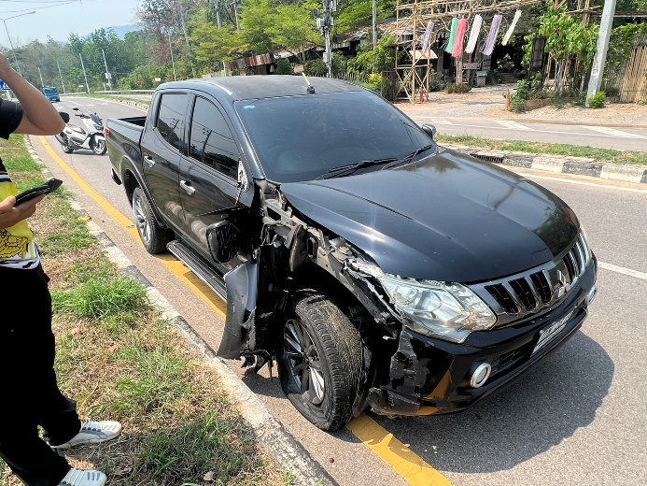

ในช่วงเดือน มี.ค. 2567 เจ้าหน้าที่ตำรวจ จราจร สภ.สวนผึ้ง นำโดย ร.ต.อ.วารินทร์ มีแก้ว รอง สว.จร.สภ.สวนผึ้ง และ สายตรวจจราจรเขตที่ 1 และ 2 ร่วมกันตั้งจุดตรวจ จุดสกัด มาตรการ 10 รสขม ณ บริเวณ หน้า สภ.สวนผึ้ง ถนน 3208 ตำบลสวนผึ้ง อำเภอสวนผึ้ง จังหวัดราชบุรี เพื่อเป็นการบังคับใช้กฎหมาย พ.ร.บ.จราจรทางบก โดยได้ดำเนินการตรวจค้นรถ และ ออกใบสั่งจราจรในกรณีที่พบการกระทำความผิด ผลการออกใบสั่ง ผู้กระทำผิด จำนวน 15 ราย

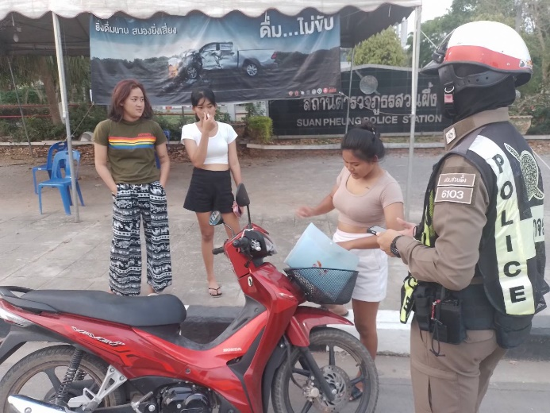
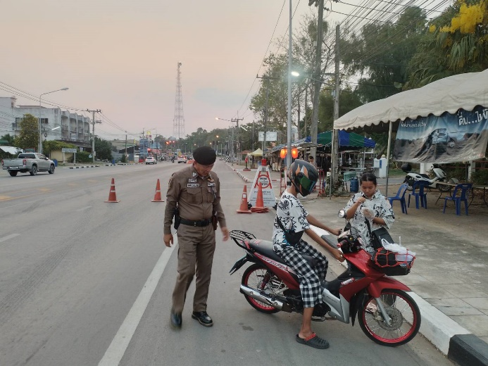

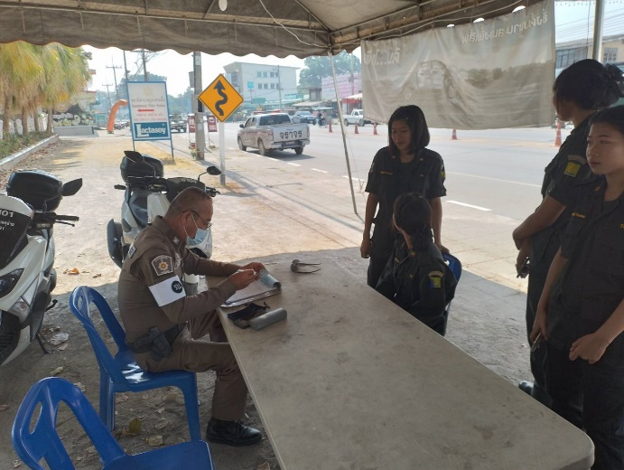
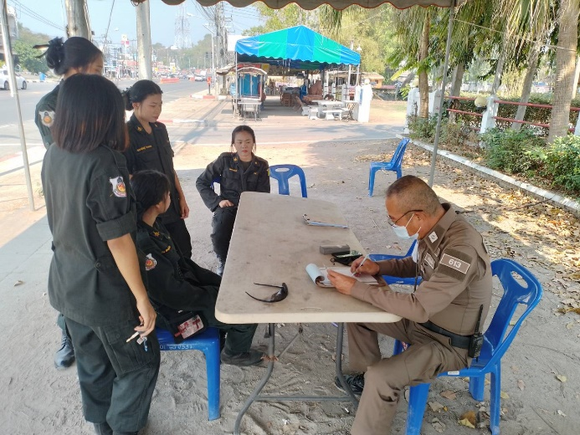

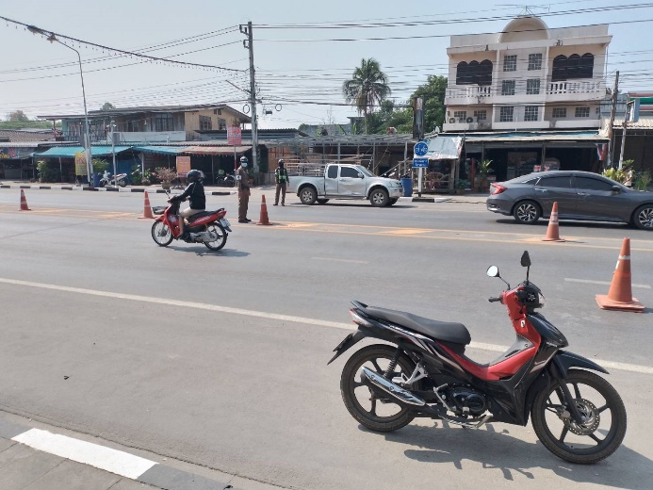
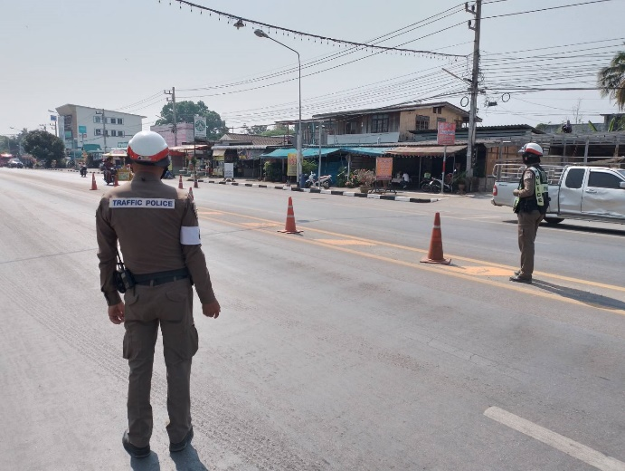

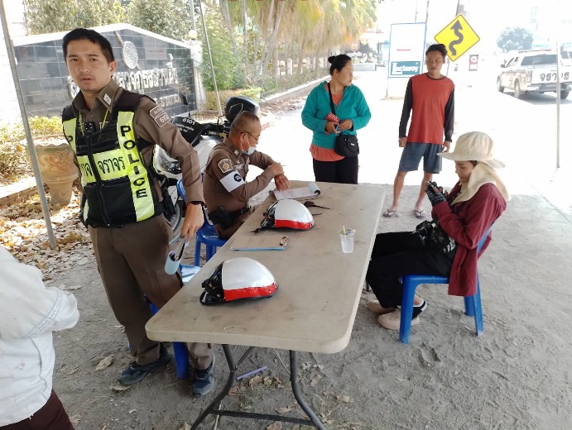
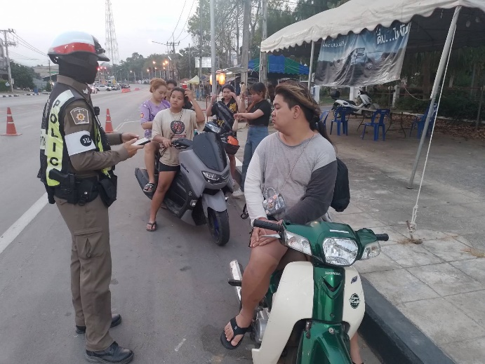

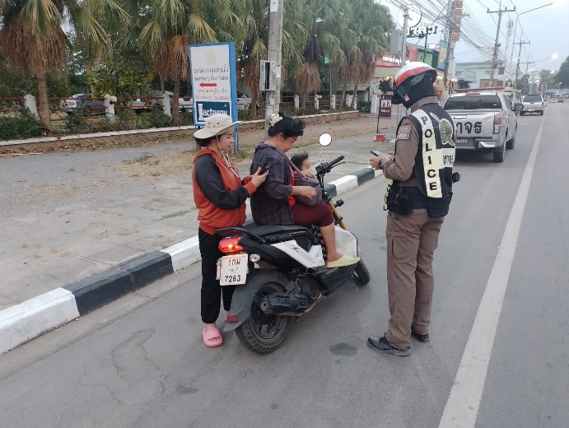


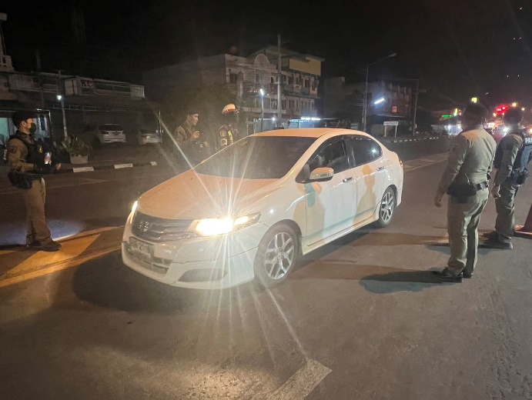
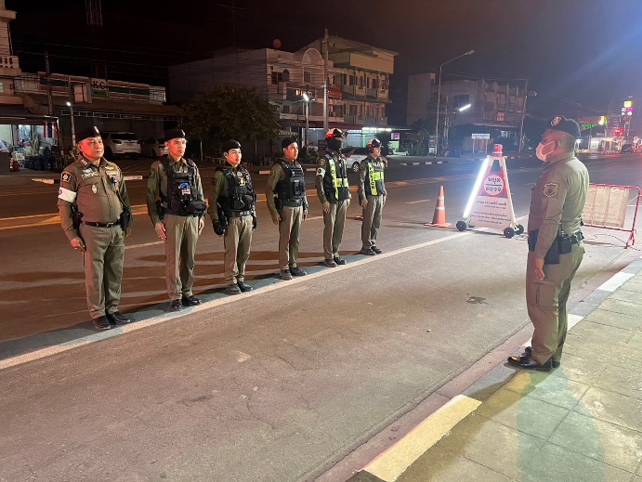

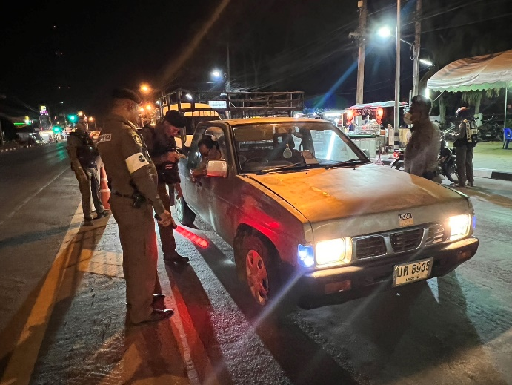
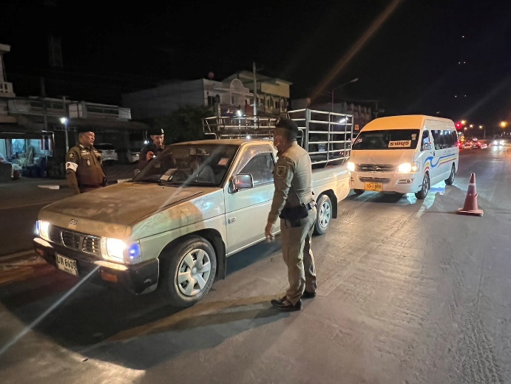

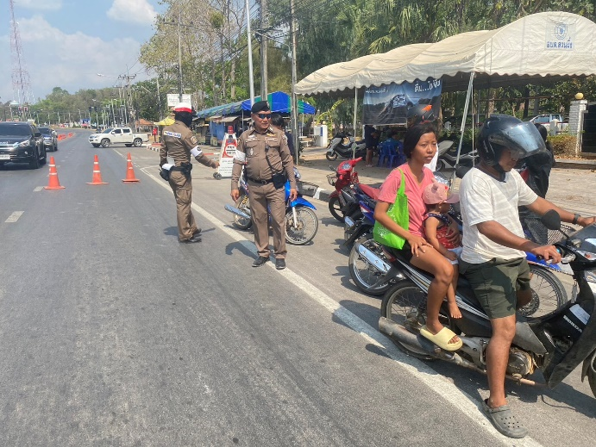
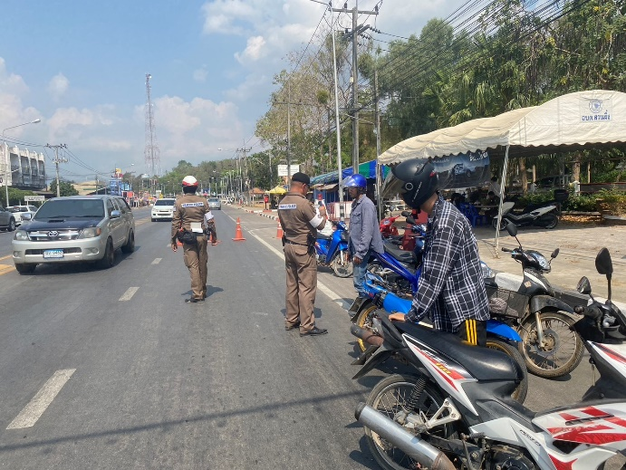

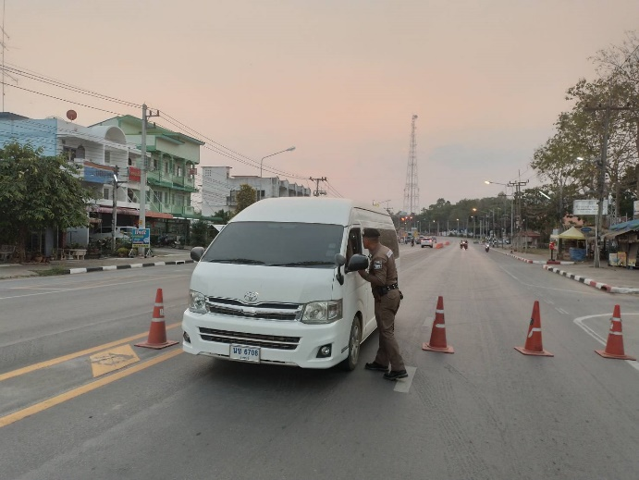
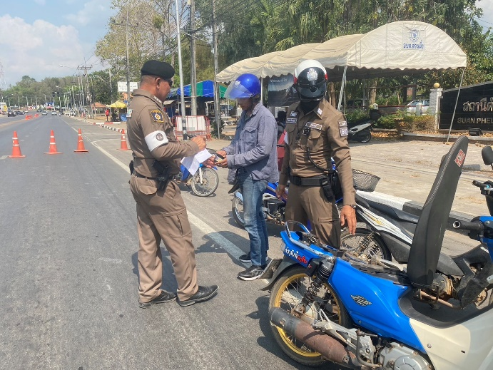

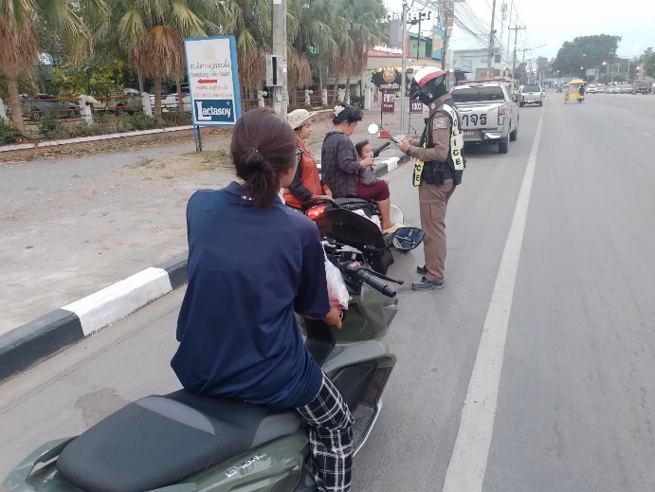
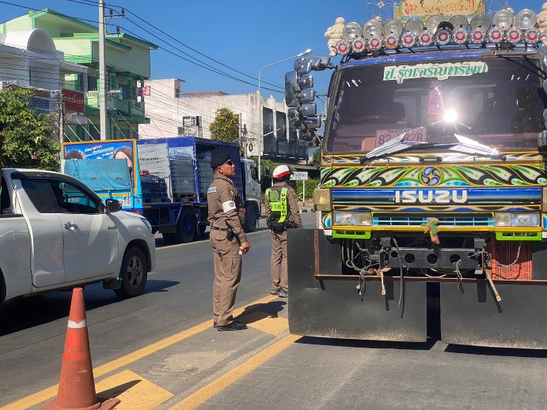

สถิติการจับกุม การตั้งจุดตรวจ จุดสกัด ในห้วงเดือน มี.ค. 2567
เดือน/ปี | จำนวนตั้งจุด | จำนวนการเรียกตรวจ  (ราย) | พบกระทำความผิด  (ราย) | จำนวนออกใบสั่ง  เปรียบเทียบปรับ(ราย) | ไม่พบการกระทำผิด  (ราย) | ว่ากล่าว ตักเตือน  (ราย)
มี.ค. | 1 | 345 | 159 | 159 | 186 | 87

